我們相信，任何一個聖經翻譯項目都是牢固地植根於神的呼召及禱告中。
1983年，神的呼召臨到一個名叫Fajak的蒂拉人（Tira），以及兩名身處另一地方的美國學生，為蘇丹蒂拉人翻譯聖經的旅程就這樣開始了。這兩名學生報名參加了威克理夫的「為聖經未及之民禱告計劃」(Bibleless Peoples Prayer Project)，承諾為一個有4萬人口的蘇丹族群──蒂拉人──祈禱。他們並不知道在同一年，蒂拉人Fajak Avajani得到主的異象，指示他讀詩篇第51篇。
Fajak感到困惑。他不是基督徒，當時也沒有其母語的聖經。他尋求當地一位神職人員的幫助，那位牧師用Fajak熟悉的英語讀出這段經文給他聽：...

這是必須回答的頭幾個問題之一，而它的答案也必須經常檢視和更新：究竟世界上哪些地方需要聖經翻譯呢？
威克理夫國際聯會(Wycliffe Global Alliance)估計，目前有超過3億人口，他們所說的超過2000種語言，可能需要聖經翻譯。這些語言群體很多都是少數民族，生活在由主流語言和文化支配的地區；而其他群體則實際上可能是很大的族群，卻生活在難以進入的地區。
威克理夫特別確認了世界上三個最需要翻譯的地區，分別是：中非洲和尼日利亞、大陸和東南亞、印尼和太平洋群島。...

接觸語言族群對聖經翻譯工作而言是很關鍵的。許多仍然需要聖經翻譯的語言族群都住在難於接觸的地方；有些甚至住在創啟地區，在那裏，無論是政治、宗教、文化或其他事情都須要額外小心處理，以確保參與事工的人員及他們的工作不會受到危害。有些族群則可能身處偏遠鄉村，當地崎嶇不平的地勢令人不易進入。以上種種障礙都對開展聖經翻譯項目帶來挑戰。
即使在一個項目開展之後，當地安全狀況仍可以隨時改變。此外，為了在工場居留和工作，外籍翻譯員還經常面對申請簽證的困難。雖然愈來愈多翻譯項目由當地人起來帶領，但是外籍翻譯員和支援同工仍然是很重要的。
‧祈求語言工作者獲發所需的許可證，以進入並居住在相關的語言區域裏，學習當地語言和文化，與當地人建立互信的關係。...

「這個語言須要開展翻譯工作嗎？」
「那個社群的聖經翻譯項目最適合採用哪種方言或語言呢？」
「在類似的語言中有沒有任何材料可以改編應用在這個社群的項目上呢？」...

「我對能夠參與工作坊感到很興奮，甚至連晚上都不能入睡。我不斷在想這個事實：有人關心我們的語言和族人，有些事情我們能夠做！就像打開了一扇窗戶，看見有光照進黑暗的房間裏。」一名參與保存和推廣母語工作坊的人士分享。
對聖經未及群體進行語言評估，並確認他們需要聖經翻譯之後，語言發展這項範圍廣闊而內容複雜的工作就開始了。對很多少數民族來說，這可以意味著第一次設計一套字母和書寫系統，繼而製作字典、健康資訊、識字教育材料、民間故事，以及母語聖經。
世界少數民族語文研究院（SIL）是威克理夫在語言發展上的主要伙伴，它致力與少數語言族群合作，擔任主要倡導者、訓練員和顧問的角色。SIL幫助語言族群達成他們自己的目標，確保其語言會繼續配合他們面對社會、文化、政治、經濟或屬靈方面的轉變時的需要。...

「我對能夠參與工作坊感到很興奮，甚至連晚上都不能入睡。我不斷在想這個事實：有人關心我們的語言和族人，有些事情我們能夠做！就像打開了一扇窗戶，看見有光照進黑暗的房間裏。」一名參與保存和推廣母語工作坊的人士分享。
對聖經未及群體進行語言評估，並確認他們需要聖經翻譯之後，語言發展這項範圍廣闊而內容複雜的工作就開始了。對很多少數民族來說，這可以意味著第一次設計一套字母和書寫系統，繼而製作字典、健康資訊、識字教育材料、民間故事，以及母語聖經。
世界少數民族語文研究院（SIL）是威克理夫在語言發展上的主要伙伴，它致力與少數語言族群合作，擔任主要倡導者、訓練員和顧問的角色。SIL幫助語言族群達成他們自己的目標，確保其語言會繼續配合他們面對社會、文化、政治、經濟或屬靈方面的轉變時的需要。...

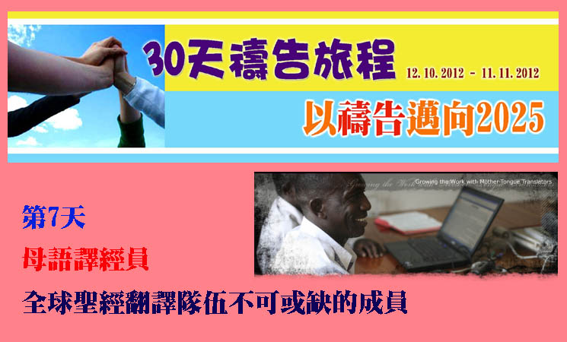

每一個聖經翻譯項目都是團隊的努力。儘管很多類型的工作人員都在過程中扮演了重要的角色，但是母語人員在大多數翻譯項目中都是關鍵人物。他們往往受過高等教育，能操雙語。當接受過翻譯原理和翻譯技巧的訓練，又得到個人和教會的資助，並有經驗豐富的顧問協助，他們就最能確保聖經清楚地翻譯成他們的語言。可是，母語譯經員往往得不到多少禱告伙伴的支援，因此每當你為聖經翻譯項目禱告時，謹記不要忘了提到他們。
• 母語譯經員參與翻譯項目的同時，往往要兼顧其他職務和家庭責任。他們可能身兼另一份謀生的工作，或是要種田、飼養禽畜等。祈求神指引他們，恩待他們。他們殷勤又熱切地要使聖經翻譯成他們心靈的語言，求神賞賜他們。
• 在可能出現安全問題的敏感地區，母語譯經員或要離開家鄉在外工作。為了取得更多必需資源，母語譯經員也可能要遠離自己的村落和家人，走到市鎭或城市工作。祈求神引導並保護在這些處境中工作的母語譯經員。
• 母語譯經員不一定是基督徒，他們可能因為有語言天份而受僱，但不認識神和聖經。祈求所有母語譯經員作為翻譯團隊的一分子，都被其母語聖經吸引並感染。祈求神話語中的真理改變他們的生命，使他們充滿盼望和平安。願他們因著接觸聖經而認識耶穌。

語言群組（language cluster）是指一些在語言、地域或文化背景上有關聯或相似的語言族群。透過語言群組策略，威克理夫及其伙伴機構能夠更有效率、更明智地加快我們的工作步伐。透過語言群組策略，我們可以同時翻譯幾個相關語言的聖經，這樣，就可以好好地運用一個語言群組中語言之間的相關性，並人與人之間的關係。群組計劃中最重要的，是先與本地教會和社群建立異象和伙伴關係。
• 求神保守本地教會能在群組計劃開始的時候已經參與其中。祈求計劃成為教會之間跨宗派合作的催化劑。
• 從一開始就優先培訓本地工人也很重要，這樣可以使他們早日擔起更多責任。求神從語言族群中興起領袖接受培訓，帶領群組計劃。
• 求神親自供應所需，也賜智慧運用資源。透過群組策略，雖然資源可以物盡其用，但當中所需用的資金則比傳統「一個隊伍，一種語言」的項目高得多。

手提電腦、電郵、新穎的軟件、衛星系統、手提電話、平板電腦......事實上，資訊科技幾乎成為我們生活的中心，聖經翻譯也不例外。
科技產品及其程式設計員、資料數據庫專家、網絡管理員、網頁開發者、資訊科技管理員，和其他提供及營運這些工具的人，都能加快聖經翻譯的速度。由於科技的發展迅速，某些地方的聖經翻譯速度比起十年前快了三分之二！透過運用環球地區寬頻網絡（Broadband Global Area Network, BGAN）星終端，偏遠的地區不再偏遠。翻譯審核總是需要外來顧問與翻譯隊伍面談，但是有了科技，這些步驟就都變便更易安排、更快和更準備。科技的進步使實現「2025異象」成為可能。
請祈禱：...

98%的文盲都住在發展中國家，而大部分都是少數民族，他們往往是國家中地位最低微的人。他們需要獲得閱讀和書寫的能力，但是方法呢？威克理夫及其伙伴機構除了翻譯聖經之外，也致力於識字教育工作──為這些語言族群發展識字教育材料和培訓識字教育老師。
如果識字教育發展能與聖經翻譯進度同步，這會是最理想的。閱讀和書寫的能力是基本技能，使翻譯好的聖經能發揮作用。
• 求神保守那些與政府合作舉辦識字教育項目的同工。這些友好的關係可以為其他項目鋪路，包括聖經翻譯。 ...

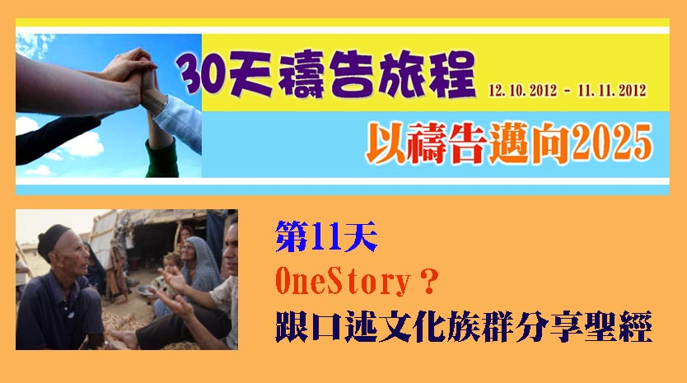

口述學習者（Oral Learners）佔了全球未得之民的大多數。據聯合國教科文組織2010年的報告顯示，全球約有9億人因著不懂得閱讀和書寫而只能透過口述形式學習。此外，有些人所以被視為口述學習者，是因為他們的偏好，或是因為他們透過聆聽和講述能取得較佳的學習成果。簡單而言，口述學習者就是不能、不會，或不是用文字學習的人。參與宣教工作的人都知道，把聖經信息傳遞予口傳群體（Oral Society）殊不容易。
透過OneStory，情況有了轉機。OneStory特別為口傳群體而設計，目標是讓這些群體越過文字的障礙，認識福音。一個福音未得之群體，往往只需兩年時間，就能透過翻譯成其母語的聖經故事建立基督徒群體和培育信徒領袖，進而自行傳福音。OneStory不單為未來的譯經工作奠下基礎，更預備一個對神話語渴慕的群體。
OneStory由六個國際機構攜手推動，分別是國際學園傳道會（Cru）、環球電...

據資料顯示，全球現在有逾400種手語，全部是獨一無二，而且與一般人的口語及書面語大相逕庭的。事實上，現時還沒有一種手語有經過全面審核及合格的聖經譯本。
‧威克理夫現正與多個主要伙伴合作，要把聖經翻譯為各種手語，而當中一些手語已有部分書卷的譯本。請與我們一起禱告記念此事工，求神在其中施展大能，並呼召更多有志者加入團隊，以滿足手語聖經翻譯事工的龐大需要。
‧求神預備能熟練操作錄影室及錄影設備的人才，協助發展視像聖經光碟、網上視像聖經，以及「分鏡腳本」（Storyboards）的印刷本。...

「你的意思是，在我有生之年，有一個計劃要把福音傳到地極？」
美國威克理夫的教會關係事務總監唐妮瑚（Beverly Donehoo）幾年前第一次獲悉「2025異象」時，對威克理夫這個宏圖大計大感驚訝。她知道永恒的重要性正迫在眉睫。可是，難題來了，當她開始向家人朋友談到威克理夫和「2025異象」時，她得到的反應往往是一臉茫然──即使他們都是信主多年的信徒。她說：「他們大部分從沒聽說過威克理夫，更遑論2025異象了。」
唐妮瑚開始思考，如果沒有教會的參與，威克理夫怎樣實踐「2025異象」？受到威克理夫工作的吸引，唐妮瑚很快就申請加入，通過面試後，開始承擔推動教會參與威克理夫的異象和使命角色。 ...

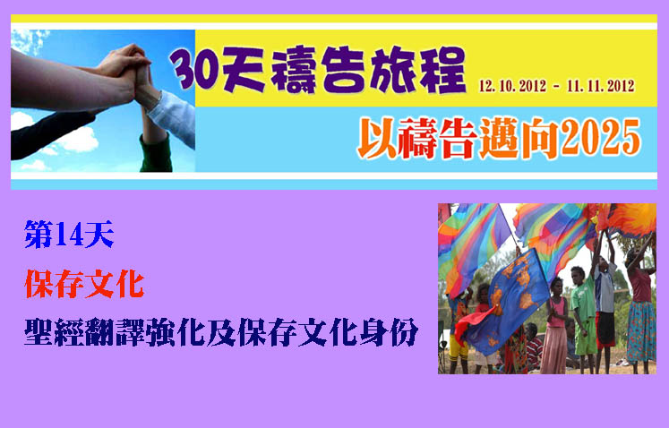

本地語言的聖經不是聖經翻譯項目帶來的唯一成果。語言評估及發展、識字教育工作，以及用本地語言製作的印刷本和音頻視頻資源，全都是聖經翻譯過程中的一部分，而這些東西都給社區帶來很多好處。
其中一個好處是文化保育。當一個少數民族有了自己的書寫系統後，他們的語言便得以發展，而說這種語言的人就有了生存的工具──保育他們文化的途徑。他們的歷史可以被記錄下來及存檔，也可以製作出版字典和其他書籍。當他們更有信心與其他族群接觸時，他們自身的民族認同感會增加，並且他們國家的政府和說主流語言的人也可以認識他們的書寫語言。
• 請為全世界未有書寫系統的少數語言族群禱告。求神呼召這些語言族群，以及其他可以與他們合作的人，去開展翻譯項目，讓這些項目改變人的生命，保存這些族群的文化。

因著聖經翻譯事工，威克理夫及其合作伙伴經常接觸到一些少數民族，他們的衛生水平偏低，一些可治癒的疾病也得不到適當治理。除了聖經譯本，聖經翻譯項目也為少數族群提供途徑，讓他們可以製作母語健康教育材料。除非教育的內容是以族人明白的語言和形式來傳達，否則便不能達到教育的效果。
‧請記念那些仍未有以他們能明白的語言和形式製作的基本健康資訊的少數語言族群。
‧求神賜威克理夫同工及合作伙伴智慧，能適切地回應這些需要和求助。
‧當族人有了自己心靈語言的聖經和健康教育資訊後，願他們的生命得著改變。又求神介入絕望的處境中，向那些受傷害的人們彰顯祂的榮耀。

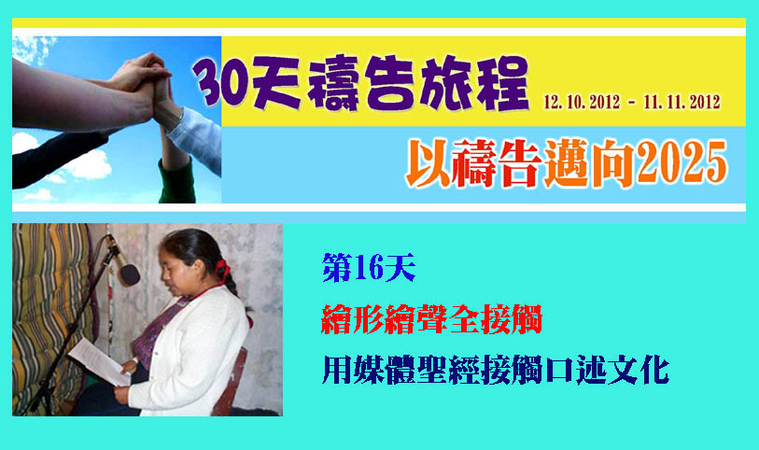

今天，我們鼓勵聖經翻譯員從開始一個翻譯項目時，就訂立一個媒體計劃。這是接觸口述群體的一個方法，而口述群體佔全球聖經未及之民的絕大多數。在許多翻譯項目中，當地人接觸到的聖經都是以音頻和視頻方式呈現的。
透過威克理夫的主要策略伙伴，即世界少數民族語文研究院（SIL），很多參與事工的人員可以接受本土話媒體製作的訓練，並且獲得證書。「本土話」是指人們每天所用的語言──他們心靈的語言。本土話媒體可以包括故事、歌曲、舞蹈、詩詞、歌謠，或其他的溝通形式，其中會運用到各種器材，包括影片和聲音播放器、收音機、手提電話、電視及互聯網。
目前，已經有超過200人完成了本土話媒體事工訓練，在各大洲（南極洲除外）展開工作。...

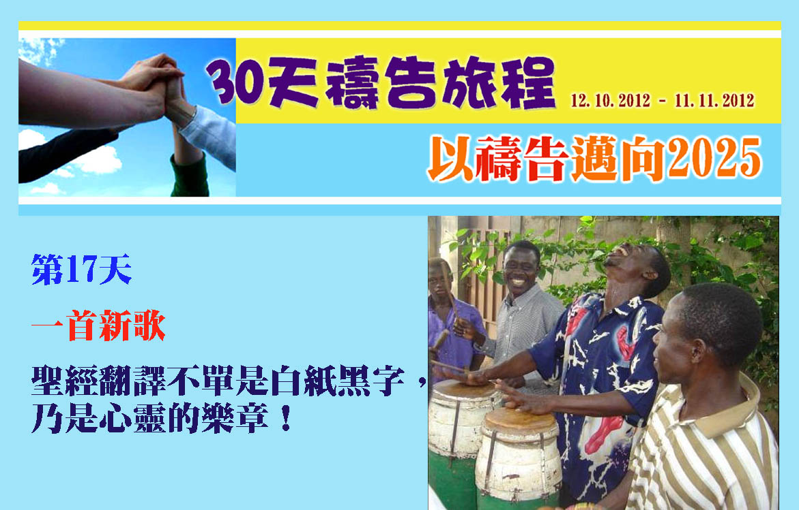

與翻譯聖經同樣重要的，是為翻譯好的經文配上音樂。音樂能將聖經的信息從紙上帶進人的內心。在一些翻譯項目中，藝術顧問跟當地歌手、藝人、舞蹈員和說故事的人一同擦出藝術創作的火花。他們的目標是鼓勵人以他們文化中最自然的方式敬拜神。
民族音樂本質上是研究一種文化的音樂形式和風格，使我們更深認識每個族群的獨特音樂文化，從而發展出具意義和影響持久的音樂。除了歌唱普天同頌的基督教主題外，人們創作的詩歌還提到他們特定的喜好和需要。他們的音樂能幫助人記住神的話，也是有效的傳福音工具。
• 求神帶領和引導民族音樂學家明白少數民族的音樂文化。
• 求神賜給當地人靈感和創意，使他們能發展出貼近族人心靈的敬拜。

單單是準備到海外工作就是一種挑戰了，更何況參與聖經翻譯的人員還要時常到不同地方，適應不同文化，應付不同新工作。在步伐這麼快的社會中要保持領導地位，今天要面對的挑戰比以前任何時間都多。當你為聖經翻譯人員禱告時，除了記念下列他們一般在工場上會遇到的挑戰外，還請嘗試易地而處，祈求聖靈使你想到他們可能會遇到並需要你代禱的其他困難。
‧祈求宣教士，以及他們的家人、朋友、同工身心靈健康。求主在任何可能的情況下給他們更多美好的信徒相交機會及支持。
‧求神幫助他們找到合適及價錢合理的居所，又為他們的旅途往返提供合適的交通工具。感謝神讓一些身處當地的同工及其他人幫助新來者適應當地的生活。
‧祈求宣教士子女能適應新學校的生活及建立友誼；又為留在本國，以及離開父母在學校寄宿的宣教士子女禱告。

聖經翻譯員Elivio一面與當地人查核舊約譯稿，一面分享他經歷過的挑戰與祝福：
「有時候，往返村落的旅程需要乘坐有時有、有時沒有外置發動機的獨木舟，是十分漫長而危險的。我們試過飢寒交迫，甚至感到氣餒，直至到達下一條村落才安頓下來。」
「當我離家時，家人替我擔心和難過。我知道我正在做一件正確的事，就是與我的族群檢查我們翻譯好的經文。一點一滴地，靠著神的幫助，我們完成了！」...

叢林輔助服務中心（JAARS）訓練出來的人員，為全球的聖經翻譯工作預備地方，包括翻新及保養地區辦公室的設施，到村裡給翻譯員興建小屋，建造清潔食水的集水系統，維修發電機，甚至是設計及設立新的航空跑道。同一時間，每年均有160萬名來自美國的基督徒，義務到全球各地的偏遠地區進行短期而有目的的旅行，身體力行協助建築工程的進行。他們每一項工程都減輕了翻譯團隊的負擔，讓譯經員有更多時間翻譯神的話語。
‧讚美神！委身奉獻的工作人員及義工往往與當地人攜手合作，提供工場所需的設施，讓翻譯工作可以繼續進行。
‧請記念世界各地正在進行的建造工程，有的在開始策劃的階段，有的則在設計、施工、建築等階段。求神保守各地的建築團隊安全，也供應各項工程所需，令它們在預期時間及成本內完成。

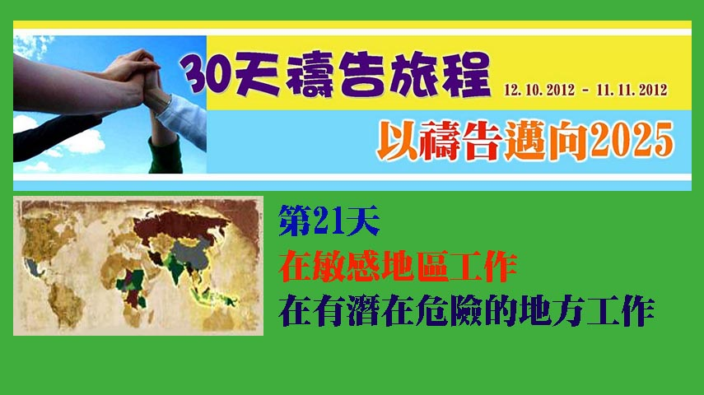

很多仍然需要聖經翻譯的地方，都是一般被視為創啟的敏感地區。因為擔心會危及同工的安全及他們的工作，很多時候，這些語言群體的名字不會被提及。同工在生活上和在談及自己的工作時必須小心謹慎。在某些地方，屬靈上的障礙是恒常要面對的問題。對於很多同工來說，家人、教會以及本國和工場同工，在物資上、靈性上和情感上的支持，是他們的救生索。
‧請記念那些提供各種形式支援的人，祈求他們能忠實支持那些忠心服侍的工人。
...

每一個譯本都必須經過顧問*審核，然而目前有待審核的聖經譯本數目與顧問數目之間的差距卻愈來愈大。聖經機構審核譯本的進度已經趕不上譯本完成的進度。許多時候，聖經譯本起草和修訂的速度比審核的速度要快。威克理夫及其伙伴都同意這是個巨大的問題，隨著我們為了「2025異象」而加快翻譯速度，這個問題只會愈來愈嚴重。
‧顧問不足是所有翻譯機構都承認的問題。求神賜福給聖經機構及翻譯組織，使他們能使用具創意的新方法，通過物色和資助去增加顧問的數目。祈求項目領袖有眼光辨識神呼召的顧問。
*顧問：顧問是修訂譯稿的指導，擁有特別技能，例如他可能是希伯來原文或希臘原文的專家，或擁有廣泛的背景和經驗等。顧問跟譯經員逐句逐節討論譯文，分享其他人處理問題經文的心得，並整體上為文稿的各方面提供意見。

翻譯聖經只是為改變生命踏前一步。當聖經翻譯好後，促進個人和社區使用新翻譯好的聖經的廣闊工作就開始了。
推廣翻譯好的聖經，裝備本地社群去使用它，是很具挑戰性的。同工必須讓本地人知道何時並怎樣取得聖經，幫助他們獲得更好地運用聖經的資源，並鼓勵他們把聖經應用在日常生活中。
聖經運用人員採用各種各樣的方式推廣翻譯好的聖經，例如電台廣播、視頻和電影、其他媒體等；而靈感來自聖經的話劇、歌曲和其他藝術創作，也幫助喚醒人們對聖經真理的注意。另一些項目可能包括創作兒童聖經材料，向年輕人介紹聖經，製作培訓工具以協助聖經教師和牧者教導其他人，成立查經小組以鼓勵人們在日常生活裡實踐和應用聖經等。...

「是的，我們確實需要也渴望其他人的代禱......感謝你幫助我們有圓滿的結束。」── 一位在亞洲服侍的譯經員Brenda
「我們行善，不可喪志；若不灰心，到了時候就要收成。」（加拉太書6:9）
聖經翻譯是艱巨的任務，從開始到結尾需要不斷的禱告支持。在非洲的譯經員Amos和Heather都同意，並補充說：「......特別是當我們去到工作的最後階段，許多譯經員都發現這是個艱難的時刻，因為不可避免地會遇到那惡者的攻擊和破壞，他會試圖阻止一個族群得到聖經。」...

母語聖經完成翻譯並且出版了，族群通常會舉行聖經慶典或聖經奉獻禮。
翻譯開始前，他們是聖經未及之民；現在，這個社群為剛翻譯好並印刷成他們語言的聖經而慶祝。他們為這個非同凡響的事件，邀請當地居民聚首一堂來為神所作的讚美祂。打開盛載著聖經的箱子，分發新印製的聖經，就在這一刻，人們首次把他們的新約聖經拿在手上，欣喜萬分。
• 為那些準備聖經奉獻禮的後勤工作人員祈求智慧。...

當人與耶穌相遇，生命就得改變。這是聖經翻譯最主要目的之一。翻譯好的聖經是一條鑰匙，引導其他語言和文化的人認識那獨一真正的救主──耶穌基督。在基督裏，我們找到自由和新的身份。
以下是部分人得到聖經後的回應：
在南美洲，秘魯一位魁楚亞語（Quechua）譯經員說：「要從西班牙語聖經汲取我們的靈糧，就好像用叉子喝湯，我們只能嚐到一點點，但不能得到足夠的營養。使用魁楚亞語聖經就好像用勺子喝湯，我們真正能夠得到充分滋養。」 ...

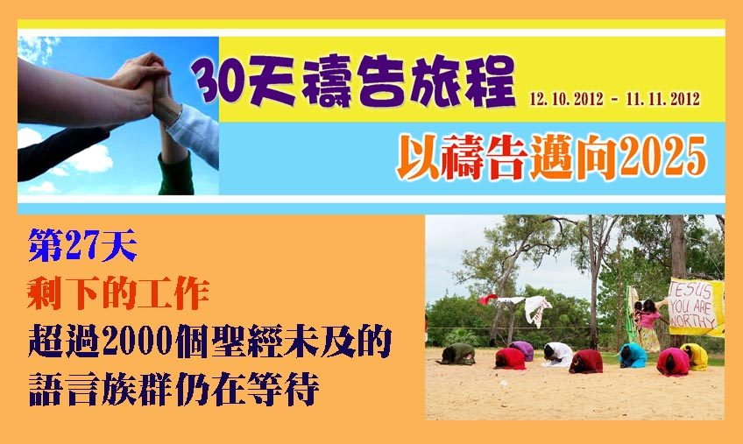

沒有任何一個過去的世代，比這一代更熟悉地球社區的概念。由於今天的科技，我們能夠通過電子郵件、衛星電話，和Facebook、Twitter、微博等社交網絡，在彈指一揮間與遠隔重洋的人連繫。絡繹不絕的新聞報道，使我們不斷注意到全球發生的事件，信息正以令人驚愕的速度傳播。
我們世界的邊界正快速地縮窄，而身為歷史中這個時代的管家，我們必須回應這些現況。我們也必須回應神的性情和計劃。我們從聖經中知道，神對永恒的計劃是一幅精彩的人物馬賽克圖──「有許多的人，沒有人能數過來，是從各國、各族、各民、各方來的，站在寶座和羔羊面前」（啟示錄7:9）。威克理夫的創辦人金綸湯遜相信，地上的每一個人都配得到神的話語。當我們跟隨耶穌的榜樣跨越文化疆界時，我們尊重這個核心信念，以及神對祂國度的計劃。這項工作還未完成。不錯，今天我們的世界比過去任何時候都有更多的連繫，但是數以百萬計的人仍然在等待第一次以他們的母語聽到神...

非洲有一句諺語説：「一隻手臂不能環抱一棵猴麵包樹。」正如需要一班人才能環抱這些巨樹一樣，要讓所有有需要聖經翻譯的語言也得到神的話語，就需要眾人的禱告。
威克理夫聖經翻譯會與世界各地的伙伴致力投身於「2025異象」，渴望在2025年之前，為每一個需要聖經的語言族群開展聖經翻譯工作。從人的角度來看，這異象似乎不可能實現；但就是這不可能，驅使我們更靠近神，尋求祂的面，並用禱告托著這使命的各樣大小事情。
2002年，當國際威克理夫的總幹事說「禱告是我們最強的戰略和最大的資源」時，他是在強調禱告在聖經翻譯工作中的重要性。威克理夫所有的機構一致認同他的宣言，並重申他們決心以此為榜樣，凡事以禱告先行。...

世界各地的聖經翻譯工作得以推進，在很大程度上有賴眾多支持者的捐款。無論是每月對威克理夫宣教士的捐獻，一次過支持特定翻譯項目的捐款，還是以其他方式資助聖經翻譯事工，工作能夠繼續進行是因為信徒在這使命及異象上的個人投資。這些信徒看重神的話語，心受感動渴望未有自己語言聖經的男女老少都能得著神的話語。神呼召他們以奉獻來改變世界。
‧讚美神，儘管這世代經濟不穩，但是聖經翻譯工作仍然獲得強健的經濟支持！求神保守聖經翻譯運動能繼續得到穩定的捐獻。
‧求神親自帶領威克理夫同工，好好管理和分配神所賜的資源。求神賜他們聰明智慧去分配資金，支援世界各地的聖經翻譯工作。
‧求神把聖經翻譯的異象傳到合適的人中，並感動他們以奉獻參與。求神賜下能力、智慧及創意給勤奮的同工，保守他們能成功籌募款項。

無論你的職業是甚麼，你都可以成為聖經翻譯團隊的一員。神呼召人用他現有的技能支持聖經翻譯。目前，有超過5000人在威克理夫服侍，但我們仍然需要數以千計的工人加入。
威克理夫正招募更多人加入這支宣教大軍，並配對這些工人在本地或到外地參與重要的工作。威克理夫大部分員工都是自行籌募經費的宣教士，其餘則是義工或是受薪僱員。
‧科技與社會網絡的發展，為威克理夫的召募工作打開了很多扇門，求神保守他們能適切地運用資源，召募更多工人。

